第 4 章：ALM 项目的项目管理和执行
本章将包含第 3 章的多余材料。目的是，如果您因为要实施开发项目而跳过第 3 章，则不必回顾。 第 4 章到第 7 章将描述所有不同的模块，以帮助您实施研发项目。

P1的开发初衷是为了管理软件开发的过程，但随着功及方案的不断丰富已发展成为可以管理任何任务及项目管理过程的通用工具，包括产品开发、研发、硬件开发、嵌入式系统、制造、金融、医疗设备、制药和其他通用项目。

任务的跟踪和规划是一个冗长而耗时的过程。ProjectOne的目标是通过以下概念使这个过程更简单:项目应该用更精简的方法来管理和计划，同时任务的实际执行应该通过使用一个集成的任务板来完成。

传统上，项目计划往往依靠于一个大而全的工作分解结构(WBS)来展现和跟踪从项目开始到结束的所有类型的任务。在一个单一的WBS中，使整个项目被包含在计划框架中。从而限制项目执行的灵活性。

为了克服单个WBS的局限性，ProjectOne引入了一个简易计划模型，在这个模型中，项目计划和任务跟踪可以同时进行，而不是在计划然后跟踪顺序中进行。
项目计划通过里程碑、需求或关键任务来完成:每一个都有计划的开始和结束日期。任务通过任务板有效地执行和跟踪。任务板本身也在管理层面上跟踪计划项目的实际完成日期，因此总是为项目计划提供实时反馈。

ProjectOne 支持两种类型的项目：
- 通用项目-这种类型的项目只需要任务跟踪。它们非常简单，不需要管理项目需求及质量模块等
- 应用软件，产品和研发项目-这些项目倾向于利用从需求到任务跟踪再到测试的一整套过程，在这些项目中，全面的可追溯性是很重要的。

对于ALM和PLM项目，ProjectOne使项目管理模块可以通过使用关键任务来协助计划制定，从而实现精益计划功能。

在本章中，我们将重点介绍项目管理模块。所有的项目管理任务或进度监控任务都会在一个PM空间内被进行计划和跟踪，同时项目执行任务留在一个或多个开发空间内进行有效的管理。

一个研发项目通常需要使用不同的模块来支撑不同的团队。

产品模块主如下：

 | 项目控制模块管控项目的生命周期、风险、财务、资源以及所有管理指标和同时监控项目成功的各个因素
 | 需求管理模块管理了所有的产品和商业需求，并且把他们转换成相应的规格说明
 | 研发模块，用于项目任务管理，执行和缺陷的跟踪
 | 测试为全面的QA管理，包括测试用例，测试计划，和QA自动化工具的全面集成


一个专门用于缺陷跟踪的模块可以用来只管理缺陷的修复。但是，在大多数情况下，开发模块将包括bug的修复和功能的开发。

相比之下，对于非开发项目，只使用任务跟踪(可选-项目控制)模块即可。我们将在本章集中讨论项目控制部分，在章节会讨论其他模块。

我们将在本章中重点介绍项目控制部分，并为其他每个模块保留后面的章节。

4.1 ProjectOne 主页

ProjectOne 主页旨在让项目经理可以轻松查看项目状态、项目报告以及登录任何项目以开始使用它们。 它分为三个部分，项目概述、项目列表和报告。

4.1.1 项目概况

项目概览页面包含有关项目基础系列中所有项目的关键信息。 可以设置项目基础族来代表组织内的部门，其中每个部门运行自己的项目集。

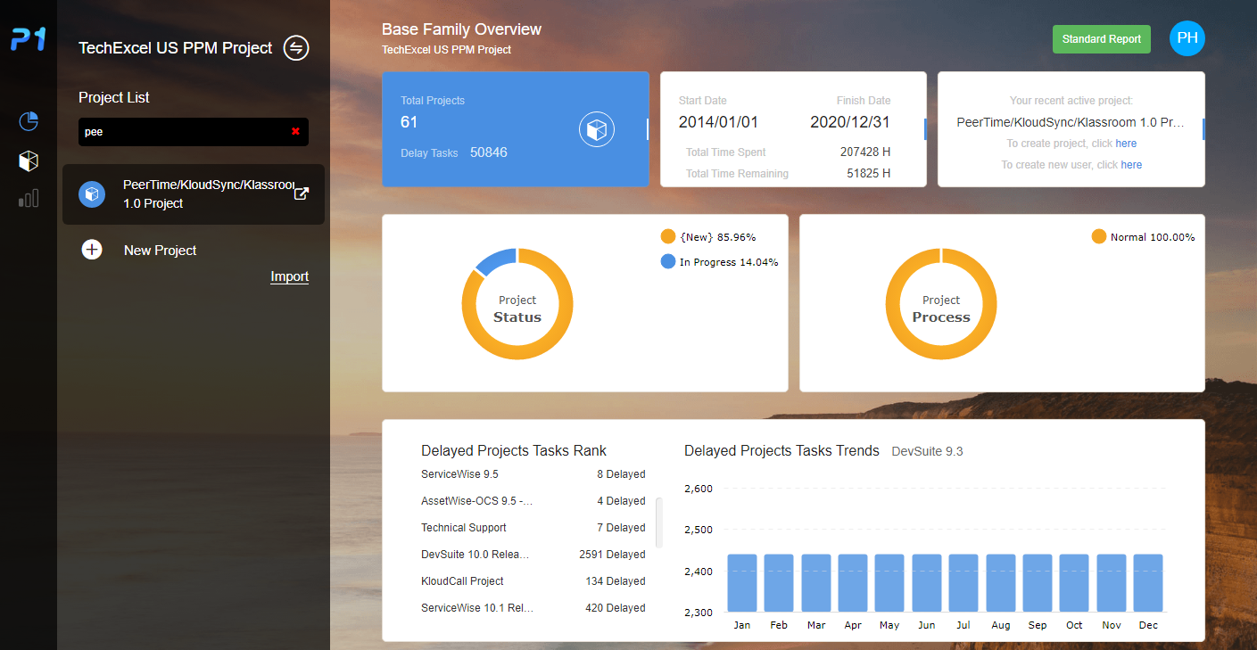

概览页面提供高级详细信息，例如有关系列中每个项目的状态或延迟，以确保项目成功。

4.1.2 项目列表
选择项目后，将显示有关该项目的关键信息。 这些包括来自所有启用模块的关键指标，从而形成项目概览。

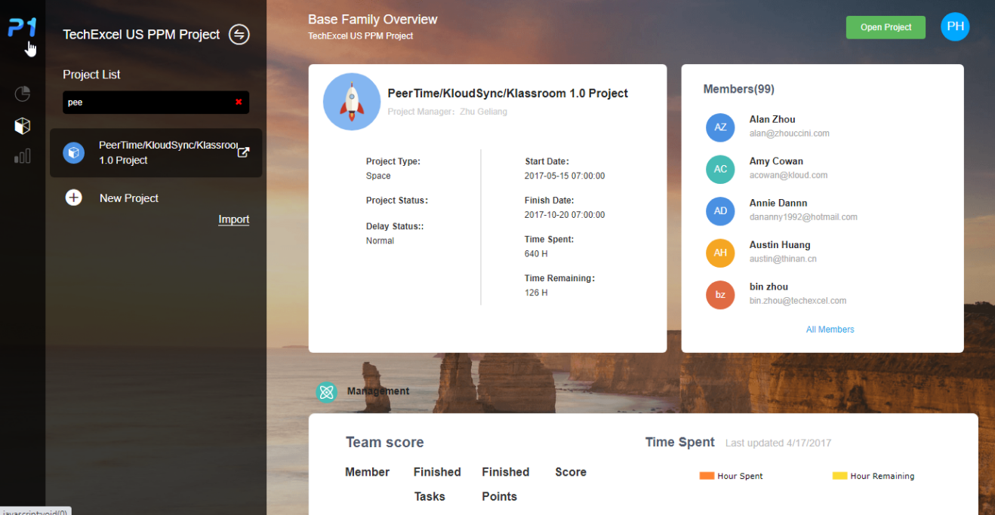

选择项目后，用户可以单击项目名称旁边的图标或单击打开项目开始工作。

4.1.3 项目报表
报表视图是项目经理可以查看有关项目的更多详细信息的地方。 可以为项目中的每个模块创建报告，并可以将其提取为 URL 或导出为可报告的格式。

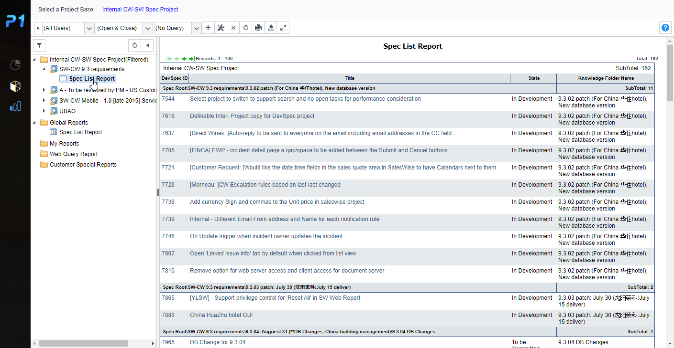

要创建或查看来自不同模块的报表，只需选择不同的项目库。

4.2 项目创建
在 P1 主页上可以创建新项目。

通常，项目基础系列由一个简单的结构组成，其中一个项目基础与每个项目模块相关联——控制、需求、开发、测试用例和测试运行。 更复杂的项目可能要求为每个模块设置多个项目库的项目库系列。 项目族体系结构在第 3 章中详细描述。

创建新项目的步骤：
选择一个基础项目在其中创建新项目。选择后，单击位于左下方的“+新建项目”。
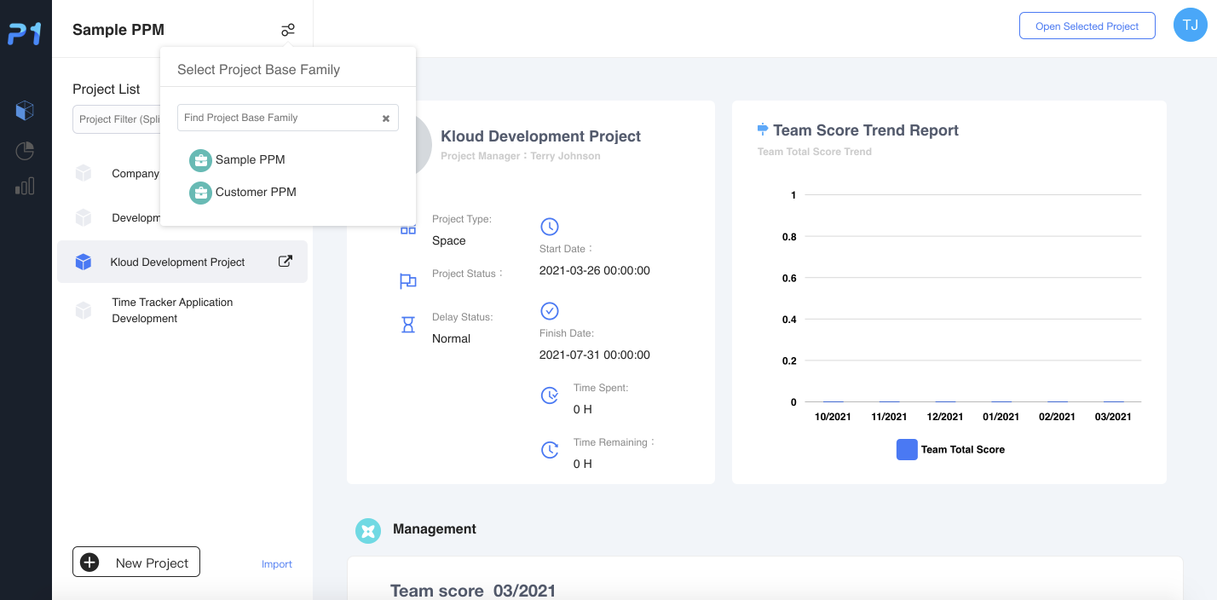
在下面的向导中，输入项目名称、类型、计划开始和完成日期以及项目经理。
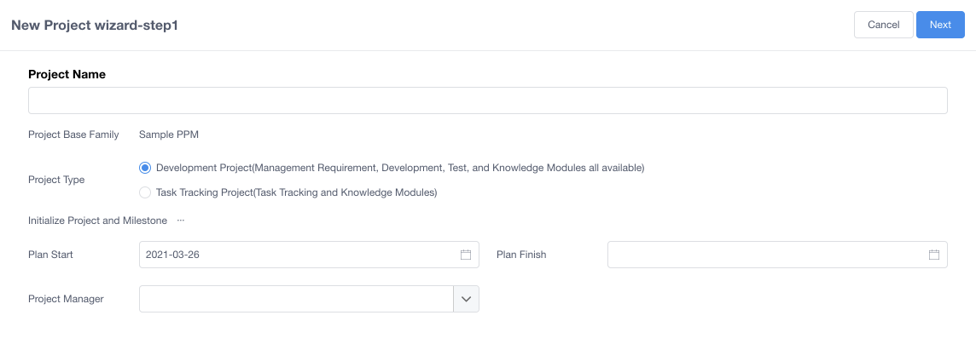
注意：对于 ALM 项目，请始终选择可以为下一步启用所有模块的开发项目类型。
在下一页上，选择要为项目启用的模块。
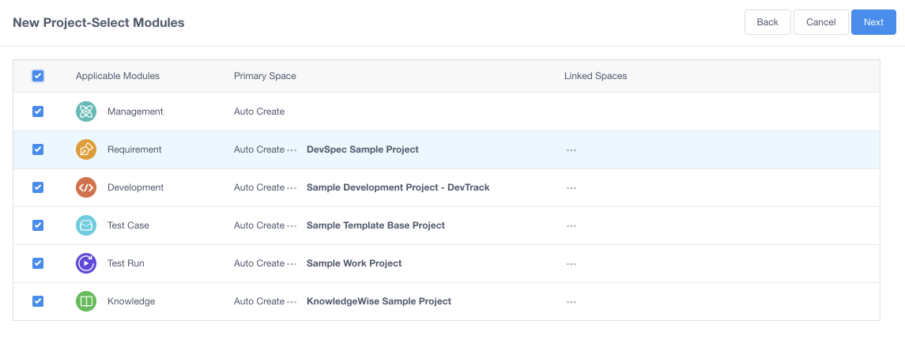
添加项目成员并指定每个成员可以访问的模块。 添加新成员时，项目管理员可以选择现有用户或创建新用户。 或者也可以直接导入用户。
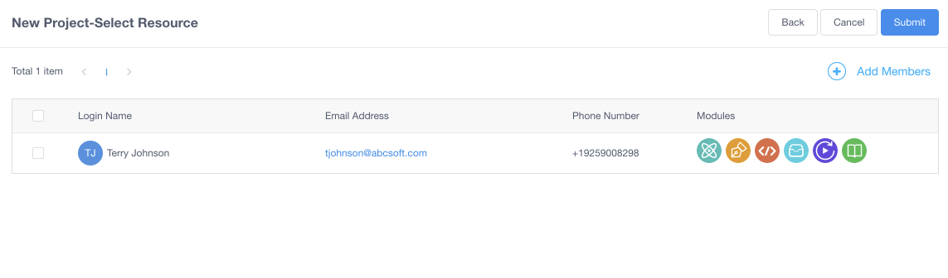
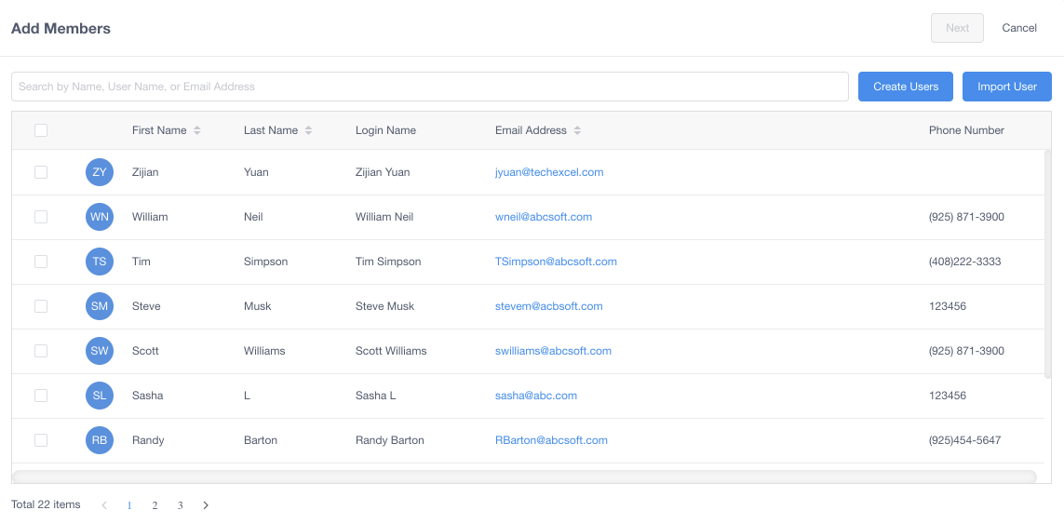

4.3 项目模板和里程碑管理
P1 PM模块允许项目团队通过项目模板轻松地创建项目。项目模板中包含了一系列预先定义好的规则，以及预定义的里程碑日期和要创建的初始关键任务集。在模板创建期间可用的模块将依赖之前已经定义好的项目类型。

在我们的初始系统模板中，包括以下项目模板：
:
- 对外采购的软件或硬件项目管理
- 软件开发项目
- 产品开发项目
- 硬件制造和嵌入式系统项目
- 市场营销项目
- 新技术预研及公司合并项目

如果要定义项目模板，您必须使用P1企业版以及DevSuite。在DevSuite管理模块中，您可以定义以下设置:

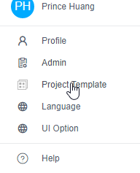

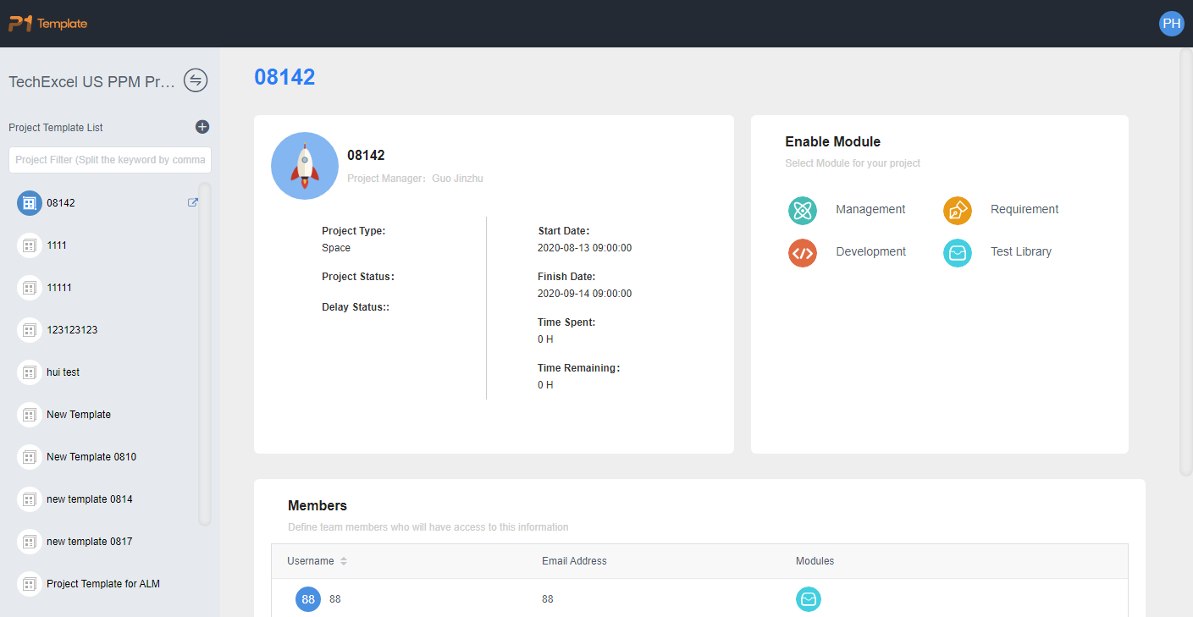

可以定义以下设置：
- 定义一组项目类型，如软件开发、市场营销活动或通用任务跟踪管理
- 定义项目状态和一组里程碑日期
- 为每个模块定义一组与项目相关的任务
  - 例如，在管理模块中，定义状态变化检查列表，如所需里程碑检查、合同检查、财务分析、审查会议和评审。只有在满足检查列表中的所有项时，项目才能变到新的状态
- 定义每个项目的用户权限

4.4 计划一个开发项目
为了有效地计划您的项目，有三件事需要考虑:
- 创建项目发布
- 设置与版本链接的项目里程碑日期
- 为项目创建关键控制任务

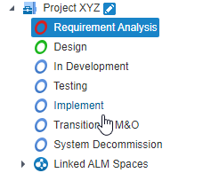
组织您的项目文件夹

根文件夹：
- 用于计划项目的项目计划文件夹(树的顶部)
- 项目任务板文件夹(树的中间)，用于执行和实施你的项目
- 发布backlog(用于敏捷计划)

<从 p1 插入更好的图像>
没有项目任务板。

在项目计划文件夹下，有两种类型的项目文件夹

- 里程碑或带有里程碑日期的发布文件夹
- 用于任何目的的常规文件夹，通常创建在里程碑文件夹或发布文件夹下，以进一步分类工作项

您可以手动或者使用项目模板来初始化文件夹 。
每个项目文件夹都具有计划开始时间和完成时间。为了更加方便地制定计划，您可以在P1的甘特视图中快速编辑。

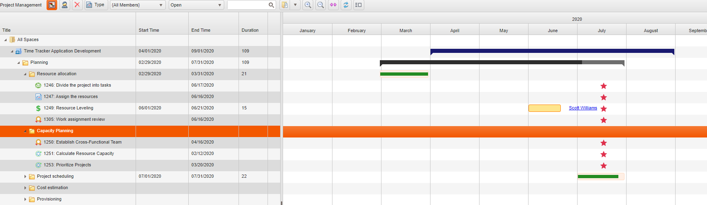

项目计划及控制任务的执行
在每个计划文件夹中组织的是故事(可选)和控制任务。

- 故事-一组相关的任务
- 任务-团队用来完成项目的最小工作单位

要执行项目计划和关键控制任务，您需要在项目任务板文件夹下创建文件夹。

在项目任务板文件夹下，有三种类型的文件夹

- 项目发布文件夹—包含在发布中要实现的工作项
- 项目Sprint文件夹—在发布文件夹下创建，用于分解发布
- 常规文件夹-用于任何目的，主要是帮助进一步分类工作项

然后可以将故事和控制任务分配给发布或sprint。

4.5 关键控制任务
为了有效地计划你的项目，有三件事需要考虑:

- 创建项目发布
- 设置里程碑和发布时间的链接
- 创建如下所述的关键项目控制任务

风险、财务和合同管理

有效的财务、风险和合同管理以及项目管理分析可以通过自动生成的报告来完成，从而项目经理可以方便地监控和审查项目当前的运行状况。

通过在项目管理PM空间中对风险、财务和合同的标准化管理，以及在开发任务用简化的工作流标准，可以更加有地提高项目执行效率。

创建项目风险

在P1 的PPM模块中，用户可以基于资源、技术水平及其他项目中可能遇到问题手动创建风险。同时因为PPM与开发和测试空间相关联，可以通过监控开发或测试管理中的里程

财务分析和合同跟踪

P1 PPM还允许用户跟踪项目预算、支出和成本行的分析。如果预算超支或低于预期的计划收入，就会自动生成告警。合同管理允许将合同关联到每个项目或项目里程碑中。

研发过程的持续改进

当实施或开发相关的风险被识别到时，报警标志也会自动生成。这是通过实时监控项目的实施或开发任务来实现的。

发布和工作绩效

发布任务类型提供了一种有效的方法来确保每个产品发布都是有质量的。所有的发布工作，比如发布文档(使用指南，发布说明等)，发布会议都伴随着每个发布来确保成功的发布。

工作绩效任务可以处理开发迭代中的工作效率评估，或者可以用于每个开发任务的工作量评估。它能够根据任务完成的情况实时反馈并自动分配分数。P1的工作绩效任务帮助开发团队和管理层达到更高的工作满意度。

工作绩效评估，不会增加项目执行的复杂性

在PPM空间中创建工作绩效任务，可以有效地评估每个团队成员的工作绩效。这样就不需要在开发空间中为每个开发任务分配任务分数。同时也可以创建一个或多个工作绩效任务，以检查个人完成的一组实现任务的绩效或质量。

发布质量报告

通过分配具有任务大小的发布工作，以及任务完成质量分数，产品或项目的发布质量可以更有效、更容易被管控。实际的发布质量可以通过一系列被关联的实施任务和关键任务来汇总。

工作绩效评分的AI引擎

P1 AI引擎可以基于实际项目任务活动的5个KPI自动计算性能。这些KPI包括:考勤，工作待机（打钉），工作量，任务点数，需求完成点数。

